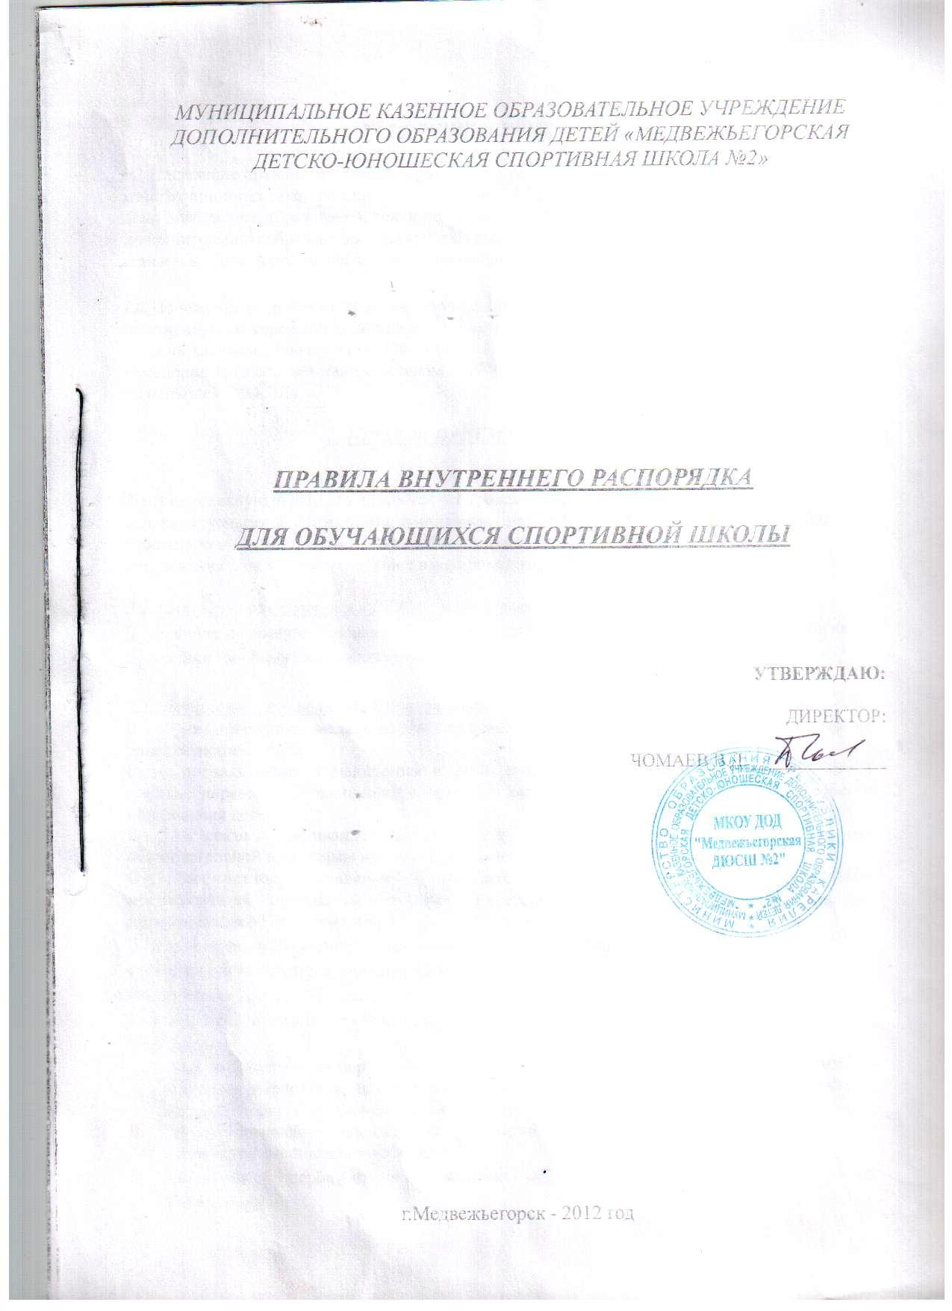

1.ОБЩИЕ ПОЛОЖЕНИЯ

1.1.Настоящие правила внутреннего распорядка разработаны для соблюдения конституционных прав граждан РФ на образование, исходя из принципов общедоступности дополнительного образования, реализации государственной политики в области дополнительного образования, защиты интересов ребёнка и удовлетворения потребностей семьи в выборе дополнительной образовательной траектории для ребёнка.

1.2.Положение разработано в соответствии с Законом РФ «Об образовании». Типовым положением об учреждении дополнительного образования детей, утверждённого Постановлением Правительства РФ от 07.03.1995 г. №223 (с последующими дополнениями и изменениями),в соответствии с Уставом МКОУ ДОД « Медвежьегорская ДЮСШ №2»( в дальнейшем ДЮСШ).

2.ПОРЯДОК ПРИЕМА И ОТЧИСЛЕНИЯ

2.1.В спортивную школу принимаются все граждане, желающие заниматься культивируемыми видами спорта, в минимальном возрасте, определенном в соответствии с Санитарно-эпидемиологическими требованиями к учреждениям дополнительного образования детей, в соответствии с имеющимся количеством свободных мест.

2.2.3ачисления обучающихся в ДЮСШ осуществляется при условии:
- наличие письменного заявления одного из родителей (законного представителя) ребёнка;
- наличие медицинского заключения о состоянии здоровья с допуском к занятиям.

2.3.Отчисление обучающихся осуществляется:
- на основании медицинского заключения, запрещающего обучающимся занятия данным видом спорта;
- по заявлению обучающегося и (или) его родителей (законных представителей) в порядке перевода обучающегося в другое образовательное учреждение дополнительного образования детей;
- в связи с окончанием обучающимся Учреждения (завершением освоения ими образовательной программы или этапа обучения, реализуемой Учреждением);
- по устному заявлению обучающегося и (или) его родителей (законных представителей) прекратить обучение в Учреждении и письменного заявления тренера-преподавателя об его отчислении;
- На основании письменного заявления тренера-преподавателя за систематические пропуски обучающимися учебных занятий (более месяца) без уважительной причины.
2.4.По решению Совета школы за совершенные неоднократно грубые нарушения Устава Учреждения допускается, в качестве крайней меры, исключение обучающихся из Учреждения.
- Под неоднократным нарушением понимается совершение обучающимся, имеющим два или более дисциплинарных взысканий, наложенных Руководителем Учреждения, нового, как правило, грубого нарушения дисциплины.
- Грубым нарушением дисциплины признается нарушение, которое повлекло или могло повлечь тяжкие последствия в виде:
- причинения ущерба жизни и здоровью обучающихся, сотрудников, посетителей Учреждения;
- причинения ущерба имуществу Учреждения, имуществу обучающихся, сотрудников, посетителей Учреждения;
- дезорганизации работы Учреждения как образовательного учреждения.

3.ПРАВА И ОБЯЗАННОСТИ ОБУЧАЮЩИХСЯ

3.1.Обучающиеся Учреждения имеют право:
- на защиту своих прав и законных интересов в соответствии с Конвенцией о правах ребенка и действующим законодательством Российской Федерации;
- на выбор образовательного учреждения дополнительного образования детей соответствующей направленности и формы получения дополнительного образования с момента достижения ими совершеннолетия;
- на выбор вида спорта из числа видов спорта, по которым в Учреждении осуществляется подготовка;
- бесплатно пользоваться во время учебно-тренировочных занятий и выступлений в соревнованиях инвентарем, оборудованием, спортивными сооружениями, закрепленными за Учреждением;
- на получение дополнительного образования по дополнительной образовательной программе физкультурно-спортивной направленности, реализуемой Учреждением;
- на обучение по индивидуальным учебным планам;
- на обучение одновременно на двух отделениях(на этапах СО и НП);
- на получение дополнительных, в том числе платных, образовательных услуг, на получение на платной основе в установленном порядке профессиональной подготовки по избранному профилю, в случае осуществления такой профессиональной подготовки Учреждением;
- на участие в управлении Учреждением в соответствии с настоящим Уставом;
- на свободное участие в мероприятиях, не предусмотренных образовательной программой, реализуемой Учреждением;
- на уважение своего человеческого достоинства, свободу совести и информации, свободное выражение своих взглядов и убеждений;
- на защиту от психического и (или) физического насилия, оскорблений;
- на перевод в установленном порядке в другие образовательные учреждения, реализующие дополнительную образовательную программу физкультурно-спортивной направленности по соответствующим видам спорта;
- на условия обучения, гарантирующие охрану и укрепление здоровья.
3.2.Обучающиеся Учреждения обязаны:
- соблюдать Устав и локальные акты Учреждения;
- уважать честь, достоинство и права других обучающихся, педагогических и иных работников Учреждения;
- добросовестно овладевать знаниями и умениями;
- бережно относится к имуществу и спортивному инвентарю Учреждения;
- соблюдать нормы и правила техники безопасности, противопожарной безопасности;
- активно участвовать в мероприятиях, проводимых Учреждением, в спортивных соревнованиях, предусмотренных образовательной программой, реализуемой Учреждением;
- сочетать занятия в Учреждении с успешной учебой в общеобразовательном учреждении;
- систематически посещать занятия в Учреждении, не допуская пропусков без уважительных причин, поддерживать порядок и дисциплину;
- постоянно повышать свои теоретические знания и физическую подготовленность;
- соблюдать дисциплину, поддерживать чистоту в помещениях и на территории Учреждения;
- соблюдать требования медицинского контроля.
3.3.Обучающимся Учреждения запрещается:
- Приносить, передавать или использовать оружие, спиртные напитки, табачные изделия, токсические и наркотические вещества.
- Использовать любые средства и вещества, могущие привести к взрывам и пожарам.
- Применять физическую силу для выяснения отношений, запугивания и вымогательства.
- Производить любые действия, влекущие за собой опасные последствия для окружающих.
- Курить в помещении Учреждения и на его территории.
- Брать без разрешения чужие вещи, одежду, обувь, оборудование и т.д.
- Выражать своё отношение к окружающим в грубой форме, нецензурными выражениями, оскорблять человеческое достоинство.
- Портить имущество и оборудование Учреждения.
- Нарушать общественный порядок на тренировочных занятиях,мешать тренеру-преподавателю проводить тренировочное занятие.

4.САНКЦИИ ЗА НАРУШЕНИЕ ПРАВИЛ

4.1.За невыполнение без уважительных причин своих обязанностей, а также нарушение настоящего Устава к обучающимся могут быть применены следующие меры воздействия:
- приглашение на собеседование родителей (законных представителей) обучающихся;
- объявление обучающимся замечания приказом Руководителя Учреждения;
- направление родителям (законным представителям) обучающихся письма с сообщением о проступке;
- представление документов в комиссию по делам несовершеннолетних и защите их прав, в случае совершения обучающимся административного правонарушения;
- исключение из Учреждения в соответствии с настоящим Уставом.

5.УЧЕБНОЕ ВРЕМЯ И ЕГО ИСПОЛЬЗОВАНИЕ

5.1.Начало учебных занятий-согласно расписания.
5.2.Приход и подготовка к учебному занятию за 10 минут до его начала.
5.3.На начало тренировочного занятия обучающиеся должны находится в спортивном зале, опоздавшие, без уважительной причины, не допускаются до тренировочного занятия.

6.ПООЩРЕНИЯ

6.1.За успешное обучение и активное участие в соревнования и мероприятиях по итогам учебного года обучающимся объявляется благодарность (и другие формы поощрения).

